Отчет по лабораторной работе №3
Модель боевых действий
Кузнецова София Вадимовна
Содержание

Цель работы
Построить графики модели боевых действий, а также ознакомиться с Scilab.

Задание
Вариант 31
Задача: Между страной Х и страной У идет война. Численность состава войск исчисляется от начала войны, и являются временными функциями x(t) и y(t). В начальный момент времени страна Х имеет армию численностью 33 700 человек, а в распоряжении страны У армия численностью в 22 400 человек. Для упрощения модели считаем, что коэффициенты a,b,c,h постоянны. постоянны. Также считаем P(t) и Q(t) непрерывные функции. Постройте графики изменения численности войск армии Х и армии У для следующих случаев:
- Модель боевых действий между регулярными войсками
$\frac{∂x}{∂t}=−0,44x\left(t\right)−0,78y\left(t\right)+sin\left(3t\right)+1$
$\frac{∂y}{∂t}=−0,56x\left(t\right)−0,66y\left(t\right)+cos\left(3t\right)+1$
- Модель ведение боевых действий с участием регулярных войск и партизанских отрядов
$\frac{∂x}{∂t}=−0,37x\left(t\right)−0,79y\left(t\right)+sin\left(2t\right)+1$
$\frac{∂y}{∂t}=−0,27x\left(t\right)y\left(t\right)−0,78y\left(t\right)+cos\left(2t\right)+1$

Выполнение лабораторной работы
1. Рассмотрим подробнее уравнения
1.1. Потери, не связанные с боевыми действиями, описывают члены -0,44x(t) и -0,78y(t), члены -0,66y(t) и -0,56x(t) отражают потери на поле боя. Функции P(t)=sin(3t)+1, Q(t)=cos(3t)+1 учитывают возможность подхода подкрепления к войскам Х и У в течение одного дня.
1.2. Потери, не связанные с боевыми действиями, описывают члены -0,37x(t) и -0,79y(t), члены -0,78y(t) и -0,27x(t)y(t) отражают потери на поле боя. Функции P(t)=sin(2t)+1, Q(t)=cos(2t)+1 учитывают возможность подхода подкрепления к войскам Х и У в течение одного дня.
1.3. Начальные условия для обоих случаев будут равно $x_{0}=33700$, $y_{0}=22400$
2. Построение графиков численности войск
2.1. Напишем первую программу для Scilab:
//начальные условия
x0 = 33700;
y0 = 23400;
t0 = 0;
a = 0.44;
b = 0.78;
c = 0.56;
h = 0.66;
tmax = 1;
dt = 0.05;
t = [t0:dt:tmax];
function p = P(t)
p = sin(3*t) + 1;
endfunction
function q = Q(t)
q = cos(3*t) + 1;
endfunction
//Система дифференциальных уравнений
function dy = syst(t, y)
dy(1) = - a*y(1) - b*y(2) + P(t);
dy(2) = - c*y(1) - h*y(2) + Q(t);
endfunction
v0 = [x0;y0];
//Решение системы
y = ode(v0,t0,t,syst);
//Построение графиков решений
scf(0);
plot2d(t,y(1,:),style=2);
xtitle('Модель боевых действий № 1','Шаг','Численность армии');
plot2d(t,y(2,:), style = 5);
xgrid();
В результате выполнения кода мы получаем следующий график
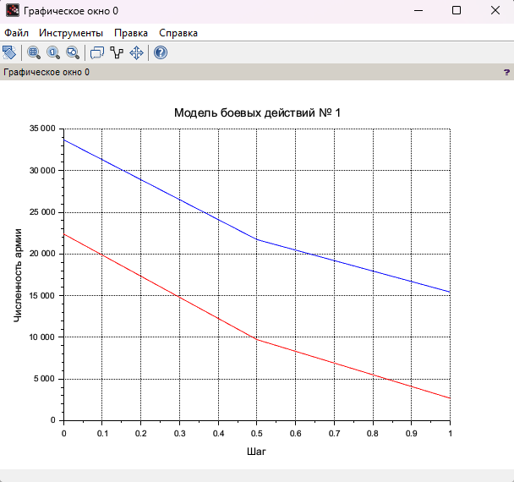
Модель боевых действий № 1
2.2. Напишем вторую программу для Scilab:
x0 = 33700;
y0 = 23400;
t0 = 0;
a = 0.17;
b = 0.65;
c = 0.31;
h = 0.28;
tmax = 1;
dt = 0.05;
t = [t0:dt:tmax];
function p = P(t)
p = sin(2*t)+1;
endfunction
function q = Q(t)
q = cos(t)+1;
endfunction
//Система дифференциальных уравнений
function dy = syst(t, y)
dy(1) = - a*y(1) - b*y(2) + P(t);
dy(2) = - c*y(1)*y(2) - h*y(2) + Q(t);
endfunction
v0 = [x0;y0];
y = ode(v0,t0,t,syst);
scf(0);
plot2d(t,y(1,:),style=2);
xtitle('Модель боевых действий № 2','Шаг','Численность армии и парт. отрядов');
plot2d(t,y(2,:), style = 5);
xgrid();
В результате выполнения кода мы получаем следующий график
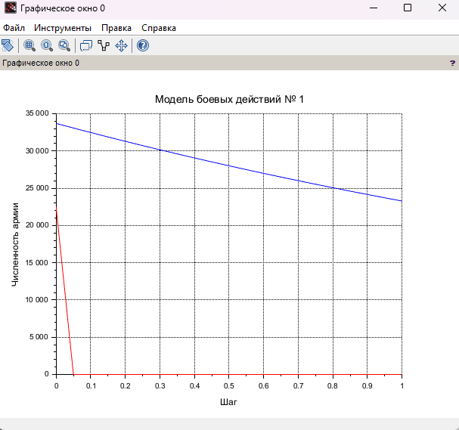
Модель боевых действий № 2

Выводы
В результате выполнения лабораторной работы мы научились решать и строить графики модели боевых действий в среде Scilab.

